
Бюджет для граждан

к решению « Об утверждении отчета об исполнении бюджета Озинского муниципального района за 2023 год »

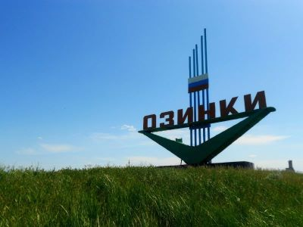

Уважаемые жители Озинского муниципального района.
Одной из главных задач бюджетной политики района является обеспечение прозрачности и открытости бюджетного процесса. Для привлечения большого количества граждан к участию в обсуждении вопросов формирования бюджета района и его исполнения разработан «Бюджет для граждан».
«Бюджет для граждан» предназначен прежде всего для жителей района, не обладающих специальными знаниями в сфере бюджетного законодательства. Информация «Бюджет для граждан» в доступной форме знакомит граждан с основными характеристиками бюджета Озинского муниципального района.

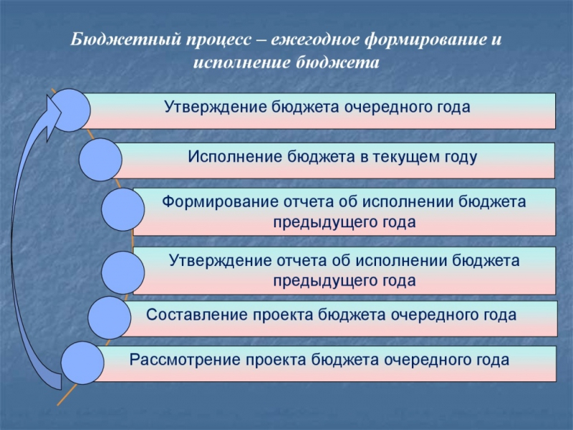
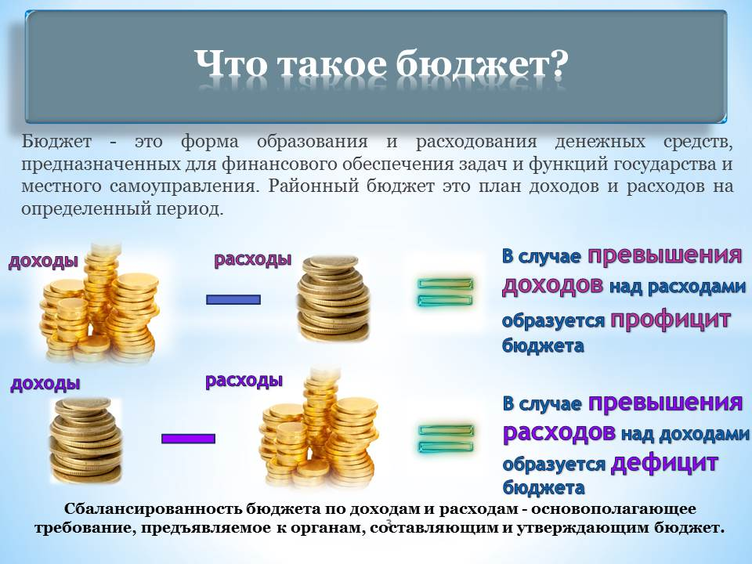

Зачем нужны бюджеты?
Для выполнения своих задач муниципальному району необходим бюджет, который формируется за счет сбора налогов и безвозмездных поступлений направляемых на финансирование бюджетных расходов.
В каких единицах измеряются параметры бюджетов
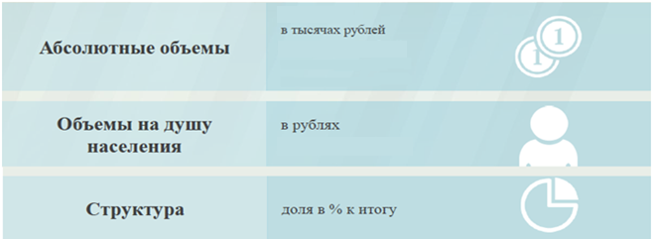
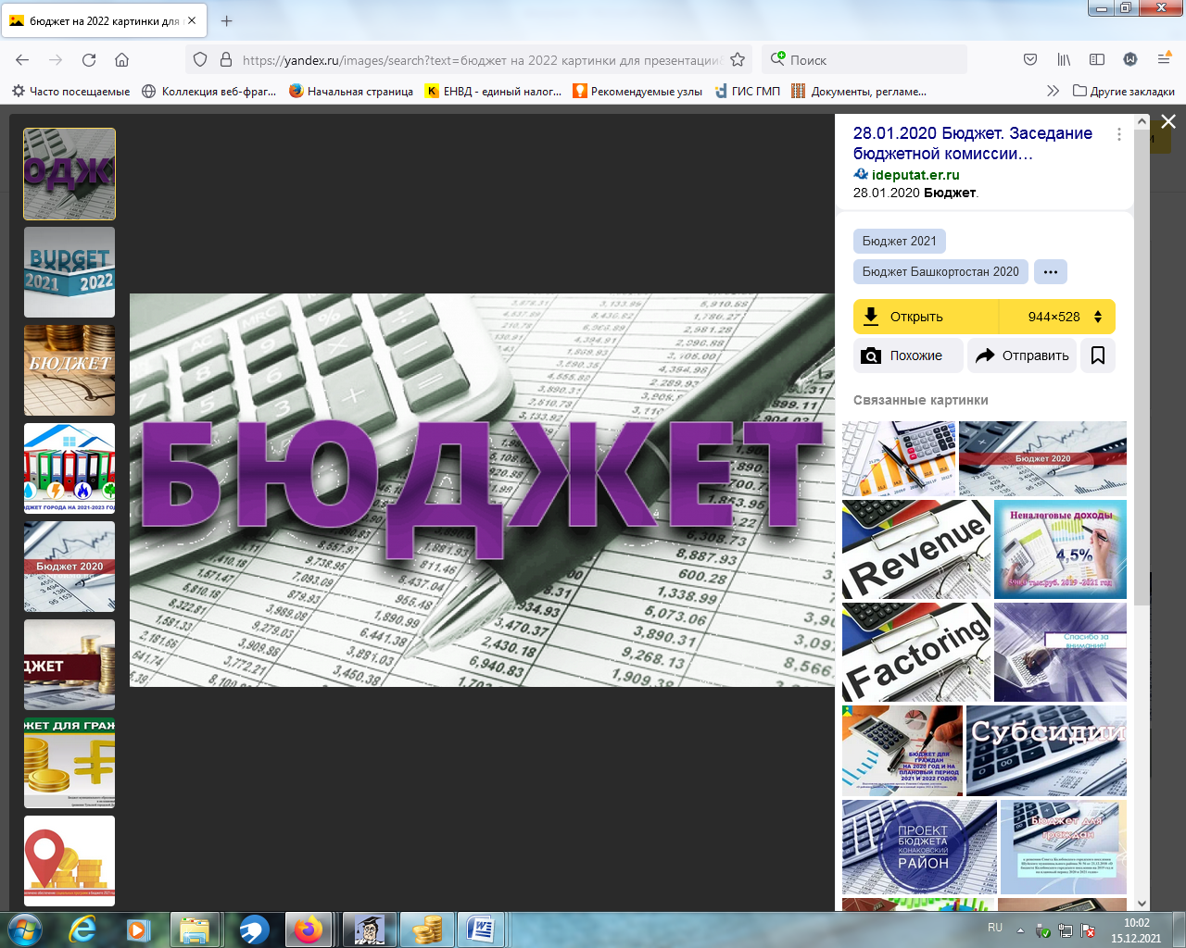

Исполнение бюджета Озинского муниципального района за 2023 год
Показатели | План  2023года  тыс.руб. | Факт  2023 года  тыс.руб. | % исполнения
Доходы, в том числе | 633533,4 | 644149,7 | 101,6
Налоговые, неналоговые доходы | 74839,5 | 89498,8 | 119,5
Безвозмездные поступления | 559693,9 | 554650,9 | 99,0
Расходы, в том числе | 655532,1 | 634943,8 | 96,8
Общегосударственные вопросы | 56661,0 | 55467,1 | 97,8
Национальная экономика | 24176,3 | 12008,5 | 49,6
Жилищно-коммунальное хозяйство | 1042,0 | 1042,0 | 100
Образование | 437653,3 | 432082,3 | 98,7
Культура и искусство | 82019,4 | 80899,0 | 98,6
Социальная политика | 7923,4 | 7837,8 | 98,9
Другие расходы | 46056,7 | 45607,1 | 99,0
Баланс (доходы-расходы)  Дефицит или профицит | -20998,7 | 9205,9

Совокупные расходы бюджета муниципального района в расчете на душу населения.
руб.

Фактически за эти средства общество «приобретает» у муниципального района общественные блага – образование, услуги культуры, физической культуры и спорта, то есть услуги и функции, которые не могут быть предоставлены рынком и оплачены каждым из нас в отдельности.
Доходы бюджета
Налоговые доходы | Неналоговые доходы | Безвозмездные поступления
- налог на доходы физических лиц,  - налог, взимаемый в связи с применением патентной системы налогообложения;  - единый сельскохозяйственный налог,  - транспортный налог  - государственная пошлина, | - доходы от использования муниципального имущества,  -плата за негативное воздействие на окружающую среду,  - доходы от продажи материальных и нематериальных активов,  - прочие неналоговые доходы | - дотации;  - субсидии;  - субвенции;  - иные межбюджетные трансферты;

Межбюджетные трансферты – денежные средства, перечисляемые из одного бюджета бюджетной системы Российской Федерации другому

Виды межбюджетных  трансфертов | Определение | Аналогия в семейном  бюджете
Дотации (от лат. «Dotatio» –  дар, пожертвование) | Предоставляются без определения конкретной цели их использования | Вы даете своему ребенку «карманные деньги»
Субвенции (от лат.Subveire»  – приходить на помощь | Предоставляются на финансирование  «переданных» другим публично-правовым  образованиям полномочий | Вы даете своему ребенку деньги и посылаете его в магазин купить продукты  (по списку)
Субсидии (от лат.  «Subsidium» - поддержка | Предоставляются на условиях долевого  софинансирования расходов других бюджетов | Вы «добавляете» денег для того, чтобы ваш ребенок купил себе новый телефон  (а остальные он накопит сам)

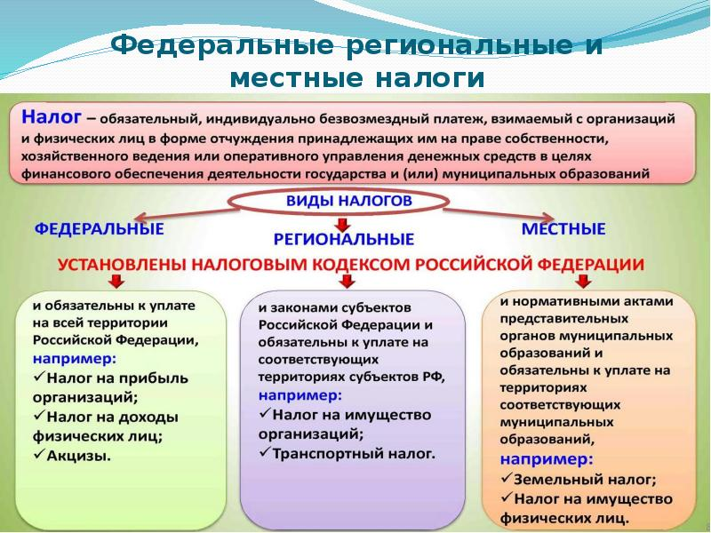

Структура доходов бюджета Озинского муниципального района
Наименование доходов | План  2023 года тыс. руб. | Факт  2023 года  тыс. руб. | % исполнения | Причины отклонения
Налоговые доходы всего: | 56161,9 | 61452,5 | 121,8
в том числе
налог на доходы физических лиц | 33916,1 | 38519,2 | 113,5 | погашение задолженности прошлых периодов
единый налог на вмененный доход | 5,7 | 5,7 | 100,0 | погашение задолженности прошлых периодов
единый сельскохозяйственный налог | 4901,8 | 5326,7 | 108,6 | поступил налог по акту проверки налогового органа, авансовые платежи
налог, взимаемый в связи с применением патентной системы налогообложения | 772,2 | 772,2 | 100,0
транспортный налог | 14773,1 | 15035,9 | 101,7 | погашение задолженности прошлых периодов
госпошлина | 1793,0 | 1792,8 | 99,9
Неналоговые доходы всего: | 18677,6 | 28046,7 | 150,1
в том числе
арендная плата за земли | 4663,2 | 4942,4 | 105,9 | погашение задолженности прошлых периодов
доход от аренды имущества | 420,1 | 497,4 | 118,4 | погашение задолженности прошлых периодов
прочие доходы от использования имущества | 56,1 | 64,2 | 114,4 | погашение задолженности прошлых периодов
плата за негативное воздействие | 885,2 | 889,7 | 100,5 | погашение задолженности прошлых периодов
доходы от продажи материальных и нематериальных активов | 12153,0 | 21071,4 | 173,3 | продажа земли
штрафы, санкции и возмещение ущерба | 500,0 | 581,6 | 116,3 | погашение задолженности прошлых периодов
Безвозмездные поступления всего: | 559693,9 | 554650,5 | 99,0
в том числе
дотации | 135068,7 | 135068,6 | 100,0
субсидии | 106280,6 | 105728,0 | 99,4 | отсутствие потребности
субвенции | 268889,0 | 264739,2 | 98,4 | отсутствие потребности
иные межбюджетные трансферты | 49455,6 | 49114,2 | 99,3 | отсутствие потребности
Итого доходов: | 634533,4 | 644149,7 | 101,5

Доходы в 2023году составили – 644149,7 тыс.руб.
Формирование доходной части районного бюджета осуществлялось исходя из параметров прогноза социально – экономического развития Озинского муниципального
района на 2023 год.

Доходы бюджета муниципального района в расчете на 1 жителя
( численность населения Озинского муниципального района
на 01.01.2024г. 14637 человек)

Наименование доходов | 2023 год отчет (руб.)
Доходы всего, в том числе: | 44008,3
налоговые доходы | 4198,4
неналоговые доходы | 1916,2
безвозмездные поступления | 37893,7

Диаграмма доходов бюджета
муниципального района в расчете на 1 жителя за 2023 год

Основные показатели социально-экономического развития
Озинского муниципального района
 | Ед. измерения | План | Факт
 |  | 2023 г. | 2023г.
1. Объем отгруженных товаров собственного производства, выполненных работ и услуг собственными силами (по видам деятельности) раздел «Добыча полезных ископаемых», раздел D «Обрабатывающие производства», раздел Е «Производство и распределение электроэнергии, газа и воды" по классификации ОКВД ( полный круг предприятий) | млн. руб. | 595,1 | 567,8
2. Объем валовой продукции сельского хозяйства | млн. руб. | 4107,0 | 4308,1
3. Доходы уменьшенные на величину расходов, в соответствии со статьей 346,5 Налогового кодекса РФ, сельскохозяйственных товаропроизводителей, перешедших на уплату единого сельскохозяйственного налога – сельскохозяйственные организации | тыс. руб. | 95509,2 | 166134,0
4.Численность населения, всего | чел. | 14637 | 14637
5. Численность детей до 18 лет | чел. | 3990 | 3928
6. Численность пенсионеров, всего | чел. | 4879 | 4879
7. Выплаты социального характера | тыс. руб. | 4394,0 | 2411,0
8. Оборот розничной торговли ( полный круг предприятий) | тыс. руб. | 1686050,0 | 1677980,0
9. Оборот общественного питания ( полный круг предприятий) | тыс. руб. | 33330,0 | 31890,0
10. Численность работающих всего ( полный круг предприятий) | чел. | 2434 | 2348
11. Фонд оплаты труда работающих, всего ( полный круг предприятий, ) | тыс. руб. | 917250,0 | 909483,0
12.Среднемесячная зарплата ( по полному кругу предприятий) | руб. | 33612,0 | 34389,7
13. Численность физических лиц, получающих доходы от предпринимательской деятельности, которые облагаются налогом на доходы физических лиц (предприниматели, осуществляющие деятельность без образования юридического лица) | чел. | 680 | 413
14. Чистый доход физических лиц, получающих доход от предпринимательской деятельности и иной приносящей доход деятельности, который облагается налогом на доходы физических лиц, (предпринимателей, осуществляющих деятельность без образования юридического лица) | тыс. руб. | 4970 | 6738
тыс.руб.

РАСХОДЫ.
Расходы бюджета – выплачиваемые из бюджета денежные средства

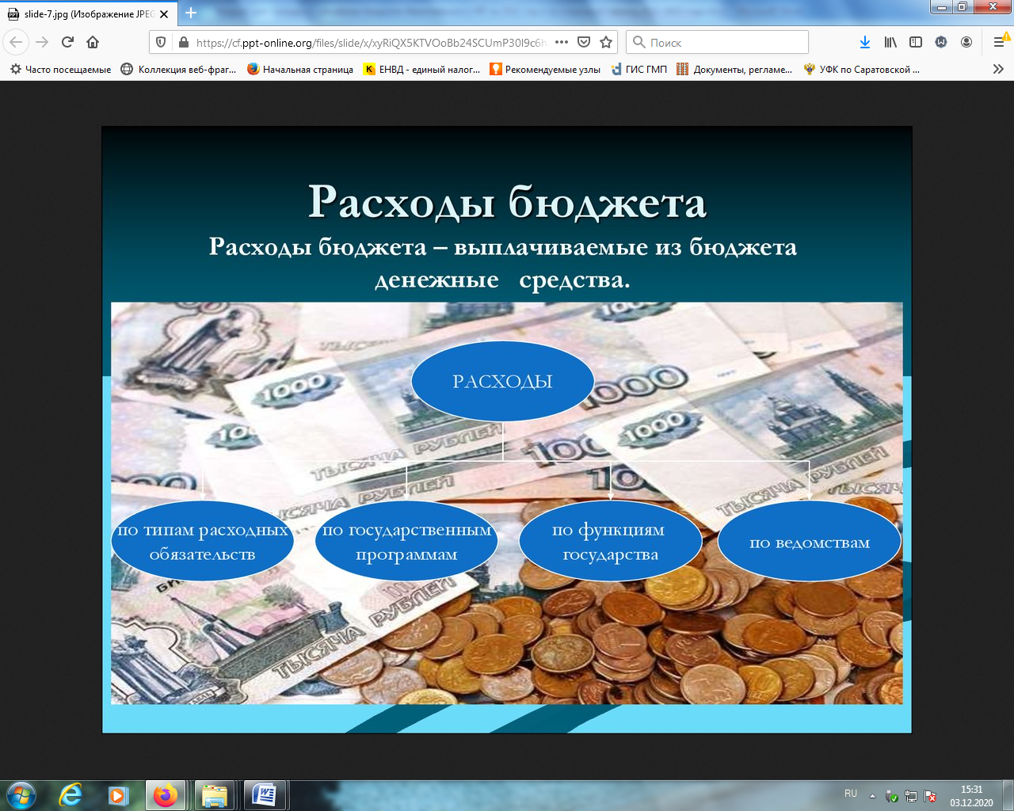

Расходы по основным функциям муниципального района
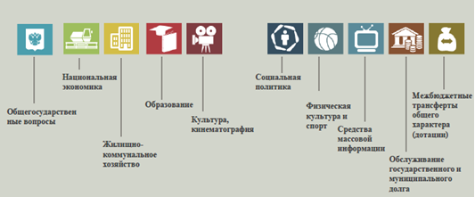
Структура расходов бюджета Озинского муниципального района по разделам
за 2023 год
%
Наименование | План  2023 года | Факт  2023 года
Общегосударственные вопросы | 8,6 | 8,7
Национальная экономика | 3,6 | 1,8
Жилищно-коммунальное хозяйство | 0,1 | 0,1
Образование | 66,7 | 66,0
Культура, кинематография | 12,5 | 12,3
Социальная политика | 1,2 | 1,1
Физическая культура и спорт | 1,5 | 1,5
Средства массовой информации | 2,0 | 2,0
Межбюджетные трансферты | 3,8 | 6,5
Всего | 100,0 | 100,0

Наибольшую долю в фактических расходах бюджета муниципального района в 2023 году составили расходы по разделу «образование» 66,0%, по разделу «культура, кинематография» - 12,3 %
Структура расходов
%

Расходы бюджета Озинского муниципального района по основным разделам на душу населения
руб.
Показатель | План  2023 года | Факт 2023года
Жилищно-коммунальное хозяйство | 71,1 | 7,1
Образование | 29900,4 | 29518,8
Культура, кинематография | 5603,5 | 5527,0
Социальная политика | 541,3 | 535,4
Физическая культура и спорт | 690,7 | 688,4
Содержание работников органов местного самоуправления | 7978,9 | 7101,6

Диаграмма расходов бюджета
муниципального района в расчете на душу населения за 2023год
руб.



Социально-значимые проекты в 2023 году реализовались за счет средств бюджета Озинского муниципального района в сумме 11824,5 тыс.руб.по следующим направлениям:
тыс.руб.
Наименование национальных проектов | План 2023 г. | Факт  2023г.
ОБРАЗОВАНИЕ | 12718,1 | 11824,5
Федеральный проект «Цифровая образовательная среда»  Обеспечение условий для функционирования центров цифровой образовательной среды в общеобразовательных организациях | 21,8 | 21,7
Федеральный проект «Современная школа»  Обеспечение условий для создания центров образования цифрового и гуманитарного профилей (в рамках достижения соответствующих  результатов федерального проекта) (за исключением расходов на оплату труда с начислениями) | 9729,7 | 9177,5
Федеральный проект «Успех каждого ребенка»  Оснащение (обновление материально-технической базы) оборудованием, средствами обучения и воспитания общеобразовательных организаций различных типов для реализации дополнительных общеразвивающих программ, для создания информационных систем в образовательных организациях | 28,8 | 28,8
Федеральный проект «Патриотическое воспитание граждан»  Проведение мероприятий по обеспечению деятельности советников директора по воспитанию и взаимодействию с детскими общественными объединениями в общеобразовательных организациях | 2937,8 | 2596,5

Расходы бюджета Озинского муниципального района составили за 2023год в сумме 634943,8 тыс.руб., при плане на 2023 год 655532,1 тыс.руб. По состоянию на 1 января 2024 года просроченная кредиторская задолженность отсутствует . Расходы бюджета сохранили свою социальную направленность и составили по отраслям социальной сферы 512981,3 тыс. руб.или 80,8 % общего объема. Объем и структура расходов бюджета Озинского муниципального района представлена в следующей форме

Общий объем и структура расходов

тыс.руб.
Расходы |  | План  2023года | Факт  2023 года | % исполнения | Причины отклонения
Общегосударственные  вопросы |  | 56661,0 | 55467,1 | 97,9 | Отсутствие потребности в использовании денежных средств
Функционирование высшего должностного лица субъекта Российской Федерации и муниципального образования | 0102 | 3754,3 | 3500,0 | 93,2 | Отсутствие потребности в использовании денежных средств
Функционирование Правительства Российской Федерации, высших исполнительных органов государственной власти субъектов Российской Федерации, местных администраций | 0104 | 26695,0 | 26254,8 | 98,4 | Отсутствие потребности в использовании денежных средств
Судебная система | 0105 | 1,7 | 1,7 | 100
Обеспечение деятельности финансовых, налоговых и таможенных органов и органов финансового (финансово-бюджетного) надзора | 0106 | 9319,3 | 9266,7 | 99,4 | Отсутствие потребности в использовании денежных средств
Резервные фонды | 0111 | 45,3 | 0,0 | 0 | Отсутствие потребности в использовании денежных средств
Другие общегосударственные вопросы | 0113 | 16845,4 | 16443,9 | 97,6 | Отсутствие потребности в использовании денежных средств
Национальная безопасность и правоохранительная деятельность |  | 2060,2 | 1645,2 | 79,9 | Отсутствие потребности в использовании денежных средств
Защита населения и территории от чрезвычайных ситуаций природного и техногенного характера, пожарная безопасность | 0310 | 2060,2 | 1645,2 | 79,9 | Отсутствие потребности в использовании денежных средств
Национальная экономика |  | 24176,3 | 12008,5 | 49,7 | Отсутствие потребности в использовании денежных средств
Сельское хозяйство и рыболовство | 0405 | 344,1 | 339,2 | 98,6 | Отсутствие потребности в использовании денежных средств
Водное хозяйство | 0406 | 861,0 | 861,0 | 100
Дорожное хозяйство(дорожные фонды) | 0409 | 19206,1 | 7433,2 | 38,7 | Отсутствие потребности в использовании денежных средств
Другие вопросы в области национальной экономики | 0412 | 3765,1 | 3375,5 | 89,6 | Отсутствие потребности в использовании денежных средств
Жилищно-коммунальное хозяйство |  | 1042,0 | 1042,0 | 100
Жилищное хозяйство | 0501 | 642,0 | 642,0 | 100
Благоустройство | 0503 | 400,0 | 400,0 | 100
Образование |  | 437653,3 | 432087,6 | 98,7 | Отсутствие потребности в использовании денежных средств
Дошкольное образование | 0701 | 89703,0 | 88947,7 | 99,2 | Отсутствие потребности в использовании денежных средств
Общее образование | 0702 | 313777,9 | 309678,6 | 98,7 | Отсутствие потребности в использовании денежных средств
Дополнительное образование детей | 0703 | 7479,6 | 7110,6 | 95,1 | Отсутствие потребности в использовании денежных средств
Профессиональная подготовка, переподготовка и повышение квалификации | 0705 | 40,5 | 40,5 | 100
Другие вопросы в области образования | 0709 | 26652,3 | 26310,2 | 98,7 | Отсутствие потребности в использовании денежных средств
Культура, кинематография |  | 82019,4 | 80899,0 | 98,6 | Отсутствие потребности в использовании денежных средств
Культура | 0801 | 63305,5 | 62529,0 | 98,8 | Отсутствие потребности в использовании денежных средств
Другие вопросы в области культуры, кинематографии | 0804 | 18713,9 | 18370,0 | 98,2 | Отсутствие потребности в использовании денежных средств
Социальная политика |  | 7923,4 | 7837,8 | 98,9 | Отсутствие потребности в использовании денежных средств
Пенсионное обеспечение | 1001 | 1615,0 | 1615,0 | 100
Социальное обеспечение населения | 1003 | 3386,7 | 3331,4 | 98,4 | Отсутствие потребности в использовании денежных средств
Охрана семьи и детства | 1004 | 2921,7 | 2891,4 | 99,0 | Отсутствие потребности в использовании денежных средств
Физкультура и спорт |  | 10111,2 | 10076,4 | 99,7 | Отсутствие потребности в использовании денежных средств
Физическая культура | 1101 | 8813,3 | 8813,3 | 100
Массовый спорт | 1102 | 353,0 | 353,0 | 100
Другие вопросы в области физической культуры и спорта | 1105 | 944,9 | 910,1 | 96,3 | Отсутствие потребности в использовании денежных средств
Средства массовой информации |  | 1322,8 | 1322,8 | 100
Периодическая печать и издательства | 1202 | 1322,8 | 1322,8 | 100
Обслуживание государственного муниципального долга |  | 6,0 | 6,0 | 100
Обслуживание государственного (муниципального) внутреннего долга | 1301 | 6,0 | 6,0 | 100
Межбюджетные трансферты общего характера бюджетам бюджетной системы Российской Федерации |  | 32556,7 | 32556,7 | 100
Дотации на выравнивание бюджетной обеспеченности субъектов Российской Федерации и муниципальных образований | 1401 | 4401,0 | 4401,0 | 100
Прочие межбюджетные трансферты общего характера | 1403 | 28155,7 | 28155,7 | 100
ИТОГО расходов: |  | 655532,1 | 634943,8 | 96,9

Уровень средней заработной платы по категориям муниципальных учреждений
руб.
Категории граждан | Среднемесячная начисленная  заработная плата  2023 год
Работники дошкольных образовательных учреждений | 36269,84
Работники общеобразовательных учреждений | 43273,78
Работники учреждений культуры и искусства | 38167,00
Работники учреждений физической культуры и спорта | 38346,00

Отдельные показатели по образованию Озинского муниципального района

Наименование показателей | Ед. измер. | Показатели по образованию
 |  | План 2022 года | Факт 2022 года
Доля детей в возрасте 1 – 6 лет, состоящих на учете для определения в муниципальные дошкольные образовательные учреждения, в общей численности детей в возрасте 1 – 6 лет | % | 3 | 3
Доля выпускников муниципальных общеобразовательных учреждений, сдавших единый государственный экзамен по русскому языку и математике, в общей численности выпускников муниципальных общеобразовательных учреждений, сдававших единый государственный экзамен по данным предметам | % | 100 | 100
Доля детей в возрасте 1 - 6 лет, получающих дошкольную образовательную услугу и (или) услугу по их содержанию в муниципальных образовательных учреждениях, в общей численности детей в возрасте 1 - 6 лет | % | 87 | 87
Доля муниципальных дошкольных образовательных учреждений, здания которых находятся в аварийном состоянии или требуют капитального ремонта, в общем числе муниципальных дошкольных образовательных учреждений | % | 0,2 | 0,2
Доля выпускников муниципальных общеобразовательных учреждений, не получивших аттестат о среднем (полном) образовании, в общей численности выпускников муниципальных общеобразовательных учреждений | % | 0 | 0
Доля муниципальных общеобразовательных учреждений, здания которых находятся в аварийном состоянии или требуют капитального ремонта, в общем количестве муниципальных общеобразовательных учреждений | % | 0,9 | 0,9
Расходы бюджета муниципального района на общее образование в расчете на 1 обучающегося в муниципальных общеобразовательных учреждениях | рубли | 131299,04 | 131636,00
Доля детей в возрасте 5 - 18 лет, получающих услуги по дополнительному образованию в организациях различной организационно- правовой формы и формы собственности, в общей численности детей этой возрастной группы | % | 77,1 | 78,0
Доля населения, систематически занимающегося физической культурой и спортом | % | 0 | 0

Объем расходов на содержание органов местного самоуправления в расчете на 1 единицу штатной численности.

Наименование показателей | Ед. измер. | План 2023 года | Факт  2023года
Доля протяженности автомобильных дорог общего пользования местного значения, не отвечающих нормативным требованиям, в общей протяженности автомобильных дорог общего пользования местного значения в целом по муниципальному району | % | 65 | 65
Доля населения, проживающего в населенных пунктах, не имеющих регулярного автобусного и (или) железнодорожного сообщения с муниципальным районом, в общей численности населения муниципального района | % | 39,21 | 39,21
Общая площадь жилых помещений, приходящаяся в среднем на одного жителя, - всего, в том числе введенная в действие за один год | кв. м. | 51,11 | 51,11
Доля населения, получившего жилые помещения и улучшившего жилищные условия в отчетном году, в общей численности населения, состоящего на учете в качестве нуждающегося в жилых помещениях | % | 1,0 | 0,89
Объем незавершенного в установленные сроки строительства, осуществляемого за счет средств бюджета муниципального района | тыс.руб. | 0 | 0
Удовлетворенность населения деятельность органов местного самоуправления муниципального района | % от числа опрошенных | 0 | 0

Сведения об исполнении муниципальных программ бюджета Озинского муниципального района за 2023 год
(тыс.руб.)
Код по бюджетной классификации | Наименование показателей | План 2023 года | Факт 2023 года | % исполнения
0801 | Муниципальная программа «Культура Озинского района» | 37692,2 | 36915,5 | 97,9
0701,0702,  0709,1004,  0703, | Муниципальная программа «Развитие системы образования Озинского муниципального района Саратовской области» | 414442,3 | 408924,4 | 98,6
0801,1105 | Муниципальная программа «Гармонизация межнациональных отношений и профилактика экстремизма в Озинском муниципальном районе на 2021-2023 годы» | 50,0 | 50,0 | 100
0503 | Муниципальная программа «Экология и окружающая среда на территории Озинского муниципального района Саратовской области» | 400,0 | 400,0 | 100
0705 | Муниципальная программа «Противодействие коррупции в Озинском муниципальном районе Саратовской области» | 3,0 | 3,0 | 100
0113,1105 | Муниципальная программа «Профилактика правонарушений и усиление борьбы с преступностью на территории Озинского муниципального района на 2021-2023 годы» | 70,0 | 70,0 | 100
0801 | Муниципальная программа «Социальная поддержка инвалидов в Озинском муниципальном районе на 2021-2023 годы»» | 25,0 | 25,0 | 100
1003 | Муниципальная программа «Привлечение и закрепление молодых специалистов на территории Озинского муниципального района» | 138,0 | 138,0 | 100
0703,1101,  1102, | Муниципальная программа «Развитие физической культуры и спорта вОзинском муниципальном районе» | 11895,4 | 11812,6 | 99,3
0113,0705 | Муниципальная программа «Создание условий для реализации установленных полномочий (функций) администрацией Озинского муниципального района» | 1896,8 | 1896,8 | 100
0801,0703 | Муниципальная программа «Сохранение достигнутых показателей повышения оплаты труда отдельных категорий работников бюджетной сферы в Озинском муниципальном районе» | 26902,1 | 26902,1 | 100
1003 | Муниципальная программа «Обеспечение жылыми помещениями молодых семей на территории Озинского муниципального района Саратовской области на 2021-2023г.г.» | 1059,4 | 1059,4 | 100
0409 | Муниципальная программа «Комплексное развитие транспортной ифраструктуры и обеспечения безопасности дорожного жвижения, ремонта и содержания автомобильных дорого на территории Озинского муниципального района Саратовской области» | 11773,0 | 0,0 | 0
0113,0709 | Муниципальная программа «Профилактика терроризма и экстремизма в Озинском районе Саратовской области » | 409,3 | 409,3 | 100
0709,0801,  1105 | Муниципальная программа «Комплексные меры противодействия злоупотреблению наркотиками и их незаконному обороту в Озинском муниципальном районе на 2021-2023годы » | 50,0 | 50,0 | 100
0113,0406,  0412,0501 | Муниципальная программа «Укрепление материально-технической базы органов местного самоуправления в Озинском муниципальном районе » | 2795,8 | 2406,1 | 86,0
 | ВСЕГО: | 509602,3 | 491062,2 | 96,4

Муниципальная программа «Культура Озинского муниципального района»

ЦЕЛИ:

Создание условий для обеспечения населения услугами по организации досуга и услугами организации культуры.
Повышение качества жизни населения Озинского муниципального района путем развития услуг в сфере культуры.
Повышение качества библиотечных услуг, пополнение и обновление библиотечных фондов, предоставление доступа пользователям к новым информационным ресурсам.
Укрепление материально-технической базы библиотек, улучшение качества обслуживания читателей, сохранение библиотечных фондов. Увеличение доступности предлагаемых услуг, расширение доступа к информационным ресурсам библиотек России.
Комплектование книжных фондов, приобретение литературно-художественных журналов (или их подписка).

Подпрограмма 1 «Развитие культурно-досуговой деятельности»

Фактические результаты
Наименование целевого показателя | План 2023 года | Отчет 2023 года
Количество клубных формирований (ед.) | 155 | 151
Количество участников клубных формирований (чел.) | 2409 | 2326
Количество клубных учреждений(ед.) | 18 | 18
Увеличение количества детей, привлекаемых к участию в творческих формированиях (чел.) | 2409 | 2326
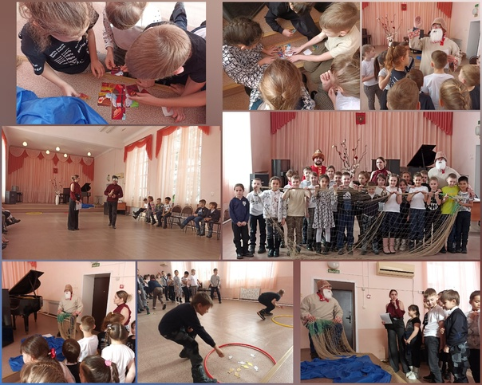

Подпрограмма 2 «Развитие библиотечного дела в Озинском муниципальном
районе»

Фактические результаты
Наименование целевого показателя | План 2023 года | Отчет 2023года
Количество пользователей библиотек (чел.) | 13513 | 13513
Количество книговыдач (экз.) | 320642 | 321245

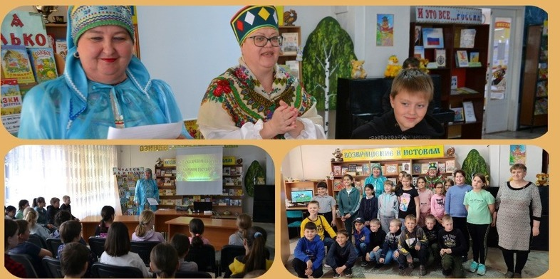

Муниципальная программа «Развитие системы образования Озинского муниципального района Саратовской области »

ЦЕЛИ:

Обеспечение доступного качественного образования на территории Озинского района в соответствии с социальным запросом населения

Фактические результаты
Наименование целевого показателя | План 2023года | Отчет 2023года
1.Удельный вес обучающихся общеобразовательных организаций, которые обучаются в соответствии с требованиями федеральных государственных образовательных стандартов от общего количества обучающихся, % | 100 | 100
2. Численность участников всероссийской олимпиады школьников, научных конференций, конкурсов, фестивалей, интернет-марафонов, чел. | 858 | 905
3. Доля педагогических и административных работников дошкольного, начального и основного образования, прошедших обучение для работы в условиях ФГОС, в общей численности педагогических работников, %  4. Удельный вес численности молодых педагогов в возрасте до 30 лет в образовательных учреждениях системы образования муниципального района, %  5. Охват всеми видами дошкольного образования детей в возрасте от полутора до семи лет, %  6. Увеличение удельного веса детей, охваченных образовательными программами дополнительного образования детей, в общей численности детей и молодежи в возрасте 5-18 лет, % | 100  22  98,3  77,1 | 100  24,5  100  78

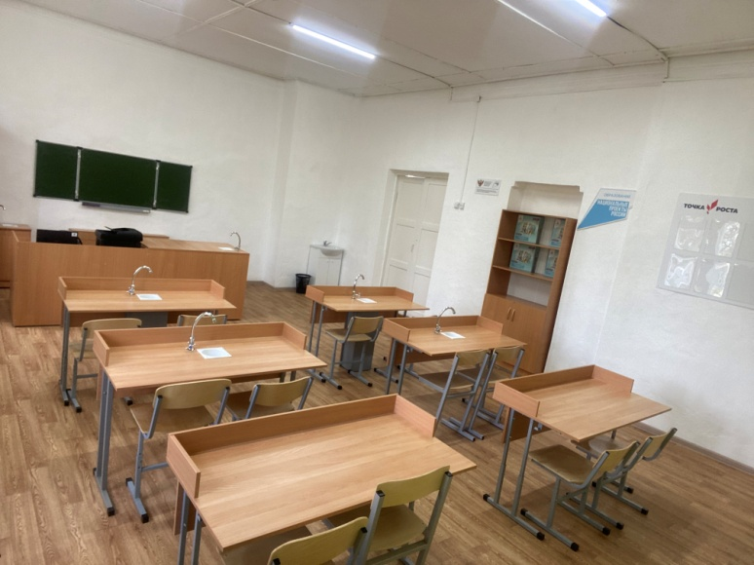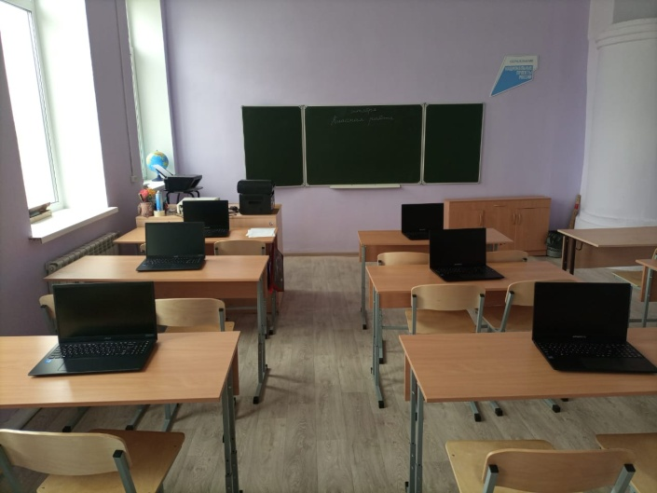

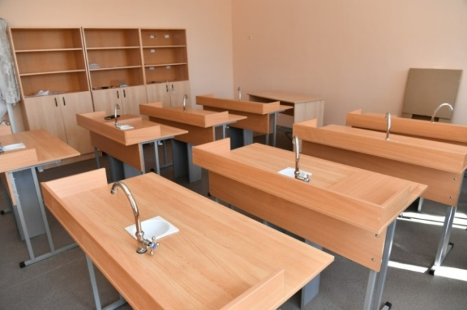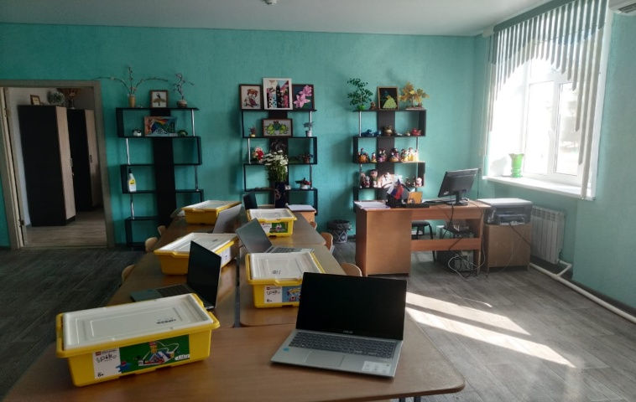
Муниципальная программа «Профилактика терроризма и экстремизма в Озинском муниципальном районе Саратовской области »
Цели:
- реализация государственной политики в области профилактики терроризма и экстремизма в Озинском районе;
- предупреждение террористических и экстремистских проявлений на территории муниципального района;
- профилактика терроризма и экстремизма, его влияние на активность и эффективность бизнеса, деятельность органов местного самоуправления, общественных и религиозных организаций, на повседневную жизнь граждан на территории Озинского муниципального района;
- обеспечение защиты прав и законных интересов граждан, общества и государства от проявлений терроризма и экстремизма.

Фактические результаты
Наименование целевого показателя | План 2023 года | Отчет 2023года
Улучшение социальной защищенности в районе и техническая оснащенность объектов социальной сферы, образования и здравоохранения для предотвращения возникновения террористической угрозы, совершенствования профилактики межнациональных конфликтов, усиление взаимодействия всех заинтересованных сторон (органов государственной власти, общественных организаций, СМИ) в сфере профилактики терроризма и экстремизма на территории района (%) | 100 | 100


Муниципальная программа «Развитие физической культуры и спорта в Озинском муниципальном районе»

ЦЕЛИ:

Создание условий для обеспечения населения услугами по организации физической культуры и спорта.

Повышение качества жизни населения Озинского муниципального района путем развития услуг в сфере спорта.

Укрепление материально-технической базы спортивных залов, улучшение качества обслуживания населения

Фактические результаты
Наименование целевого показателя | План 2023года | Отчет 2023года
Доля населения, систематически занимающихся физической культурой и спортом (%) | 75,3 | 75,3
Доля учащихся и студентов, систематически занимающихся физической культурой и спортом, в общей численности обучающихся (%) | 73,3 | 73,3
Количество посетителей удовлетворенных качеством оказываемых услуг в общей численности посетителей. (%) | 100 | 98

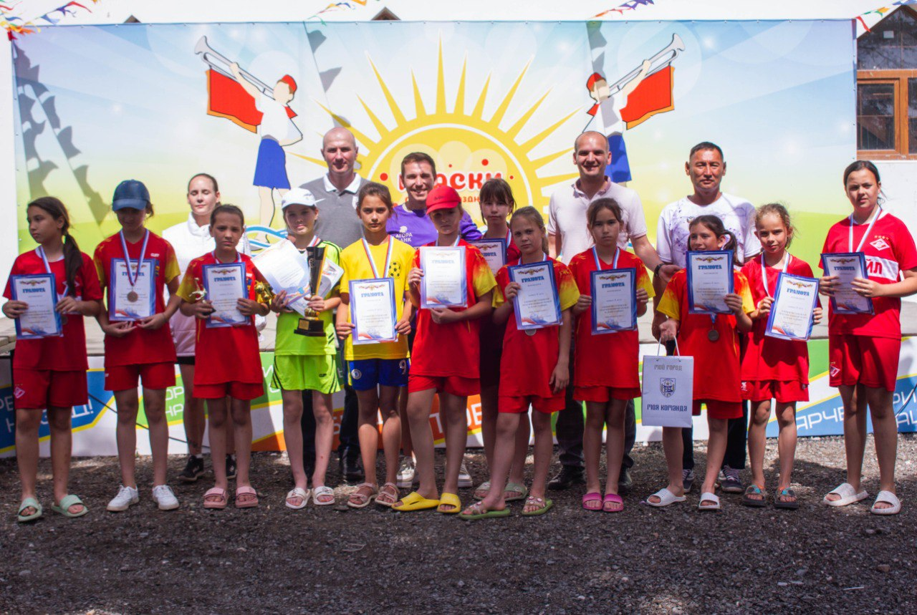

Муниципальная программа
«Гармонизация межнациональных отношений и профилактике экстремизма в Озинском районе на 2021-2023 годы»

Цели и задачи программы, важнейшие целевые показатели:
Обеспечение гармонизации межнациональных отношений и предотвращения межнациональных конфликтов, недопущения случаев проявлений экстремизма.
- поддержка общественных инициатив и проектов, направленных на гармонизацию межнациональных отношений;
- укрепление гражданского единства, сохранение этнокультурного многообразования народов, проживающих на территории района;
- формирование позитивного имиджа Озинского района, как района комфортного для проживания представителей любой национальности и конфессий;
- профилактика межэтнических конфликтов и проявлений экстремизма.

Фактические результаты
Наименование целевого показателя | План 2023года | Отчет 2023года
Доля граждан положительно оценивающих состояние межнациональных отношений на территории Озинского муниципального района | 72 | 72
Количество проведенных мероприятий направленных на гармонизацию межнациональных отношений, сохранение и развитие языков и культуры народов РФ, социально- культурную адаптацию и интеграцию иностранных граждан | 186 | 186
Количество участников мероприятий, направленных на укрепление общероссийского гражданского единства | 3700 | 3700

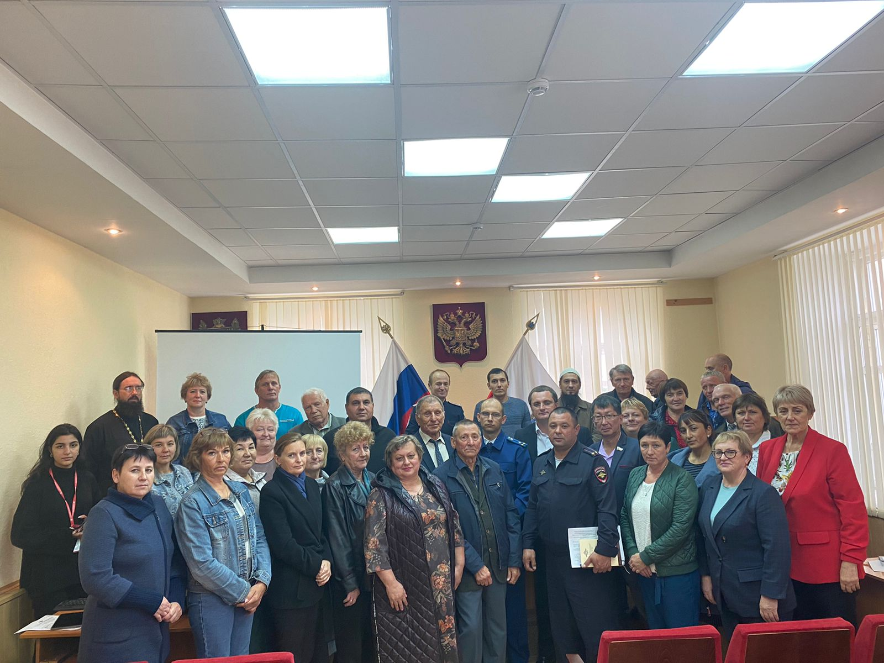

Муниципальная программа «Укрепление материально-технической базы органов местного самоуправления в Озинском муниципальном районе»

Цели:
- содействие органам местного самоуправления района в реализации полномочий, определенных законодательством, и повышении качества и эффективности административно- управленческих процессов в органах местного самоуправления.

Фактические результаты
Наименование целевого показателя | План  2023 года | Отчет 2023года
Укрепление материально-технической базой органов местного самоуправления | 100 | 100
Муниципальная программа
«Социальная поддержка инвалидов в Озинском районе муниципальном районе на 2021-2023 годы»

Цели и задачи программы, важнейшие целевые показатели:

Формирование условий для устойчивого развития доступной среды для инвалидов и иных маломобильных групп населения.
- развитие всех форм предоставления услуг;
Обеспечение условий для беспрепятственного доступа инвалидов к объектам социальной, инженерной и транспортной инфраструктур;
Обеспечение доступности поддержка общественных организаций пожилых граждан и инвалидов, обеспечения участия инвалидов в культурно- спортивных мероприятиях;
Увеличение количества социально значимых объектов, доступных для малобильных групп населения;
Рост числа пожилых граждан, обслуживаемых в центре социальной защиты населения, предоставления услуг социального такси;
Охват инвалидов, в том числе детей инвалидов реабилитационными мероприятиями;
Рост уровня занятости и образования инвалидов и пожилых людей в культурных мероприятиях.

Фактические результаты
Наименование целевого показателя | План 2023года | Отчет 2023года
Получение качественных услуг социальной направленности инвалидами и другими мало маломобильными группами населения района, в том числе здравоохранения, образования, культуры и спорта (%) | 100 | 100
Увеличение охвата детей инвалидов реабилитационными мероприятиями (%) | 100 | 100
Увеличение количества трудоустроенных инвалидов, состоящих на учете в центре занятости населения района (%) | 100 | 100

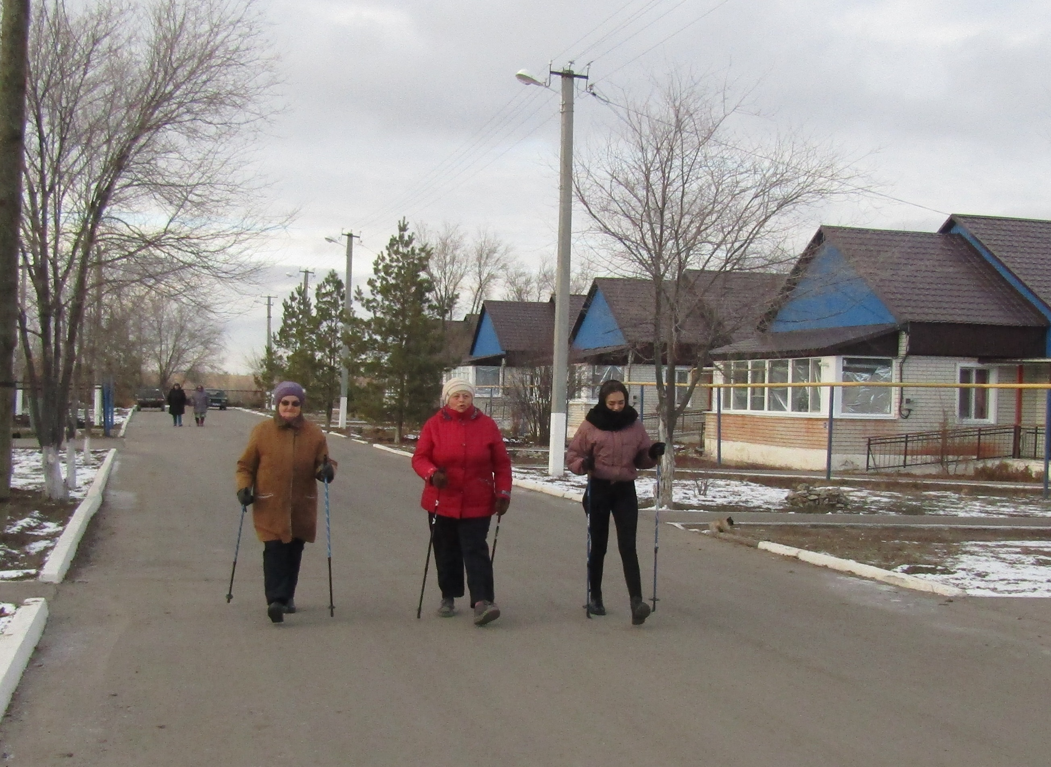

Муниципальная программа «Комплексное развитие транспортной инфраструктуры и обеспечения безопасности дорожного движения, ремонта и содержания автомобильных дорог на территории Озинского муниципального района Саратовской области »

Цели:
- комплексное развитие транспортной инфраструктуры и обеспечения безопасности дорожного движения, ремонта и содержания автомобильных дорог на территории Озинского муниципального района Саратовской области

Фактические результаты
Наименование целевого показателя | План  2023года | Отчет  2023 года
Снижение удельного веса дорог, нуждающихся в капитальном ремонте (реконструкции) | 65,4 | 65,5
Увеличение протяженности дорог с твердым покрытием | 4,10 | 4,11
Достижение расчетного уровня обеспеченности населения услугами транспортной инфраструктуры | 58% | 58,9%
Протяженность автомобильных дорог общего пользования местного значения на территории Озинского муниципального района Саратовской области | 298,611 км. | 298,611 км.

Муниципальная программа «Создание условий для реализации установленных полномочий (функций) администрацией Озинского муниципального района»

Цели:
- реализация установленных полномочий (функций) управления администрацией Озинского муниципального района:
- оперативное обеспечение деятельности Главы муниципального района, администрации Озинского муниципального района услугами специальной связи, услугами фельдъегерской и специальной связи, услугами телефонно-телеграфной, факсимильной, сотовой, радиосвязи, интернет-провайдеров;
- публикация информационных материалов и правых актов в газете «Заволжская нива» и в газете Саратовской области «Регион 64»;
- приобретение программного обеспечения, лицензий, сертификатов, обновления программ и сопровождение программного обеспечения;
- сопровождение и ремонт компьютерной техники;
- приобретение компьютеров и других средствавтоматизации;
- аттестация рабочих мест;
- контрольэффективности внедренных мери средств защиты информации в базах ПЭВМ;
- зашита информации на ПЭВМ;
- приобретение канцелярских товаров;
- обучение и повышение квалификации работников.

Фактические результаты
Наименование целевого показателя | План 2023года | Отчет 2023года
Обеспеченность деятельности Главы муниципального района, администрации Озинского муниципального района услугами связи (%) | 100 | 100
Сфера информационных технологий (%) | 100 | 100
Аттестация рабочих мест (%) | 100 | 100
Контроль эффективности внедренных мер и средств защиты информации в базах ПЭВМ (%) | 100 | 100
Защита информации на ПЭВМ (%) | 100 | 100

Муниципальная программа «Сохранение достигнутых показателей повышения оплаты труда отдельных категорий работников бюджетной сферы в Озинском муниципальном районе»

Цели:
- повышение престижности и привлекательности работы в учреждениях бюджетной сферы;
- обеспечение соответствия оплаты труда работникам учреждений бюджетной сферы качеству оказанных ими муниципальных услуг;
- сохранение достигнутых показателей повышения оплаты труда отдельных категорий работников бюджетной сферы.

Фактические результаты
Наименование целевого показателя | План 2023года | Отчет 2023года
Сохранение в 2022 году повышенной с 1 сентября 2022 года средней заработной платы по категориям работников бюджетной сферы | а) по педагогическим работникам общеобразовательных организаций, работникам учреждений культуры – до 36880,0 рублей в месяц;  б) по педагогическим работникам дошкольных образовательных учреждений – до 33856,0 рублей в месяц;  в) по педагогическим работникам дополнительного образования детей – до 37535,0 рублей в месяц. | а) по педагогическим работникам общеобразовательных организаций, работникам учреждений культуры – до 36880,0 рублей в месяц;  б) по педагогическим работникам дошкольных образовательных учреждений – до 33856,0 рублей в месяц;  в) по педагогическим работникам дополнительного образования детей – до 37535,0 рублей в месяц.

Муниципальная программа
«Обеспечение жилыми помещениями молодых семей на территории Озинского муниципальном района на 2021-2023 годы»

Цели и задачи программы, важнейшие целевые показатели:
Обеспечение жилыми помещениями молодых семей, состоявших на учете и нуждающихся в улучшении жилищных условий.
- предоставление молодым семьям-участникам подпрограммы социальных выплат на приобретение жилья или строительство индивидуального жилого дома;
- создание условий для привлечения молодыми семьями собственных средств, дополнительных финансовых средств в кредитных и других организаций, предоставляющих кредиты и займы, в том числе ипотечных жилищных кредитов для приобретения жилого помещения или строительства индивидуального жилого дома;
- мобилизация внебюджетных и бюджетных ресурсов на финансирование приобретение (строительства) жилья молодым семьям

Фактические результаты
Наименование целевого показателя | План 2023года | Отчет 2023года
Обеспечение жилыми помещениями 1 молодой семьи, нуждающихся в улучшении жилищных условий | 100 | 100



Муниципальная программа
«Комплексные меры противодействия злоупотреблению наркотиками их незаконному обороту в Озинском муниципальном районе
на 2021-2023годы»

Цели и задачи программы, важнейшие целевые показатели:
- совместная работа правоохранительных органов и заинтересованных структур Озинского муниципального района по противодействию и профилактике злоупотребления наркотиками и их незаконному обороту; повышение эффективности управленческой деятельности и ответственности за состояние профилактической работы и борьбы с наркоманией, более полное задействование местного потенциала; совершенствование действенной системы профилактики правонарушений в области незаконного оборота наркотиков. Выполнение задач Программы обеспечит повышение уровня общественной безопасности, результативности борьбы с незаконным оборотом наркотических средств, более надежную защиту жизни, здоровья, свободы и достоинства граждан.

Фактические результаты
Наименование целевого показателя | План 2023 года | Отчет 2023года
Создание эффективной системы противодействия преступности и профилактики наркомании; закрепление тенденции к снижению числа наркопреступлений; снижение плтребности и уровня незаконной реализации наркотических средств и психотропных веществ, связанное с ней снижение, оздоровление обстановки на улицах и в общественных местах, обеспечение оптимального реагирования на угрозы общественной безопасности; усиление межведомственного сотрудничества правоохранительных органов и органов местного самоуправления Озинского муниципального района (%) | 100 | 100

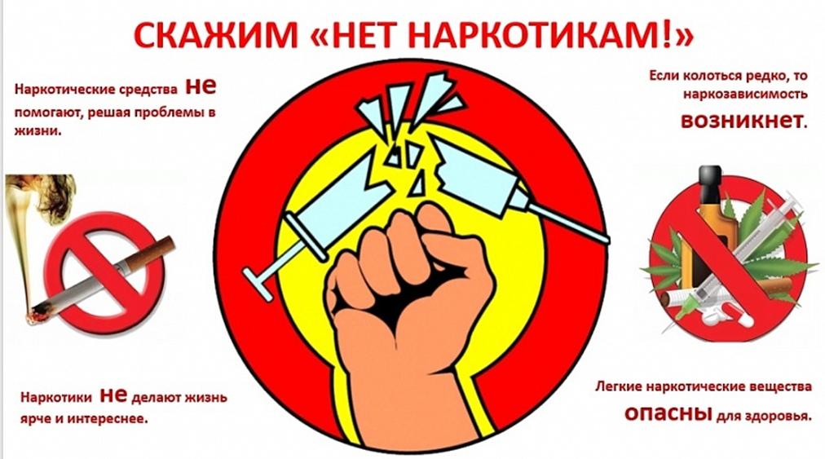

Муниципальная программа
«Профилактика правонарушений и усиление борьбы с преступностью на территории Озинского муниципального района»

Цели и задачи программы, важнейшие целевые показатели:
- укрепление на территории района законности, правопорядка, защиты прав свобод граждан;
-совершенствование взаимодействия органов местного самоуправления района, территориальных органов федеральных органов исполнительной власти о органов государственной власти области в вопросах профилактики правонарушений и усиления борьбы с преступностью;
-привлечение граждан и негосударственных структур, в том числе СМИ и общественных объединений, для обеспечения максимальной эффективности деятельности по борьбе с преступностью и профилактике правонарушений;
- снижение уровня преступности на территории Озинского муниципального района;
- выявление на устранения причин и условий, способствующих совершению преступлений, административных правонарушений и иных правонарушений;
- создание обстановки спокойствия на улицах и в других общественных местах, повышение эффективности в профилактике правонарушений среди несовершеннолетних и лиц, ранее привлекавшихся к уголовной ответственности.
Фактические результаты
Наименование целевого показателя | План 2022года  (тыс.руб.) | Отчет 2022года  (тыс.руб.)
Участие в проведение циклов мероприятий (лекции, беседы, диспуты, волонтерское движение, конкурсы, фестивали, конференции, спортивные мероприятия, направленных на профилактику правонарушений в учебных заведениях, учреждениях, дополнительного образования, учреждениях культуры Озинского муниципального района среди детей и молодежи | 20,0 | 20,0
Предоставление компенсаций народным дружинникам и единовременных пособий членам их семей | 30,0 | 30,0
Приобретение мебели, оргтехники для ДНД | 100,0 | 100,0

Муниципальная программа «Экология и окружающая среда на территории Озинского муниципального района Саратовской области»
Цели:
- обеспечение экологической безопасности на территории Озинского муниципального района Саратовской области;
- стабилизация и оздоровление экологической обстановки в районе;
- уменьшение негативного воздействия на окружающую среду.

Фактические результаты
Наименование целевого показателя | План  2023 года | Отчет 2023года
Количество проведенных исследований состояния окружающей среды | 3 | 3
Площадь очищенной территории береговых зон водоемов | 0,5 тыс.кв.м. | 0,5 тыс.кв.м.
Количество проведенных экологических мероприятий | 2 | 2
Очистка территории законсервированного полигона ТБО | 1 | 1

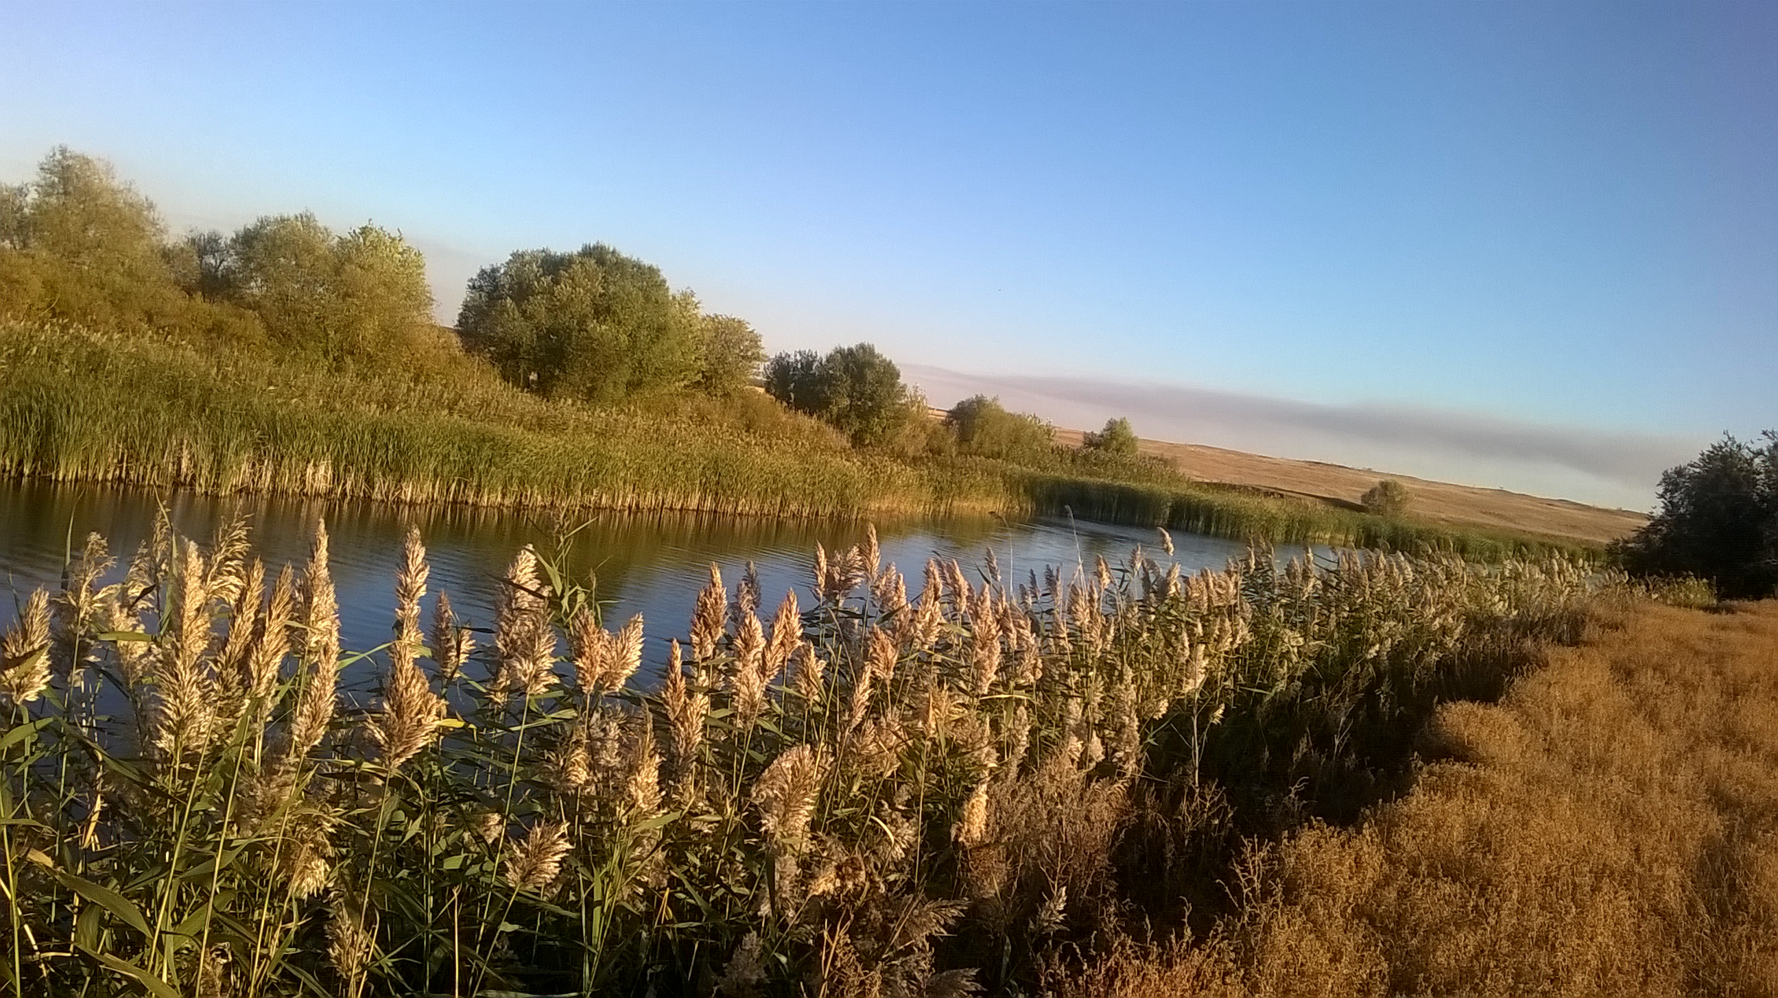
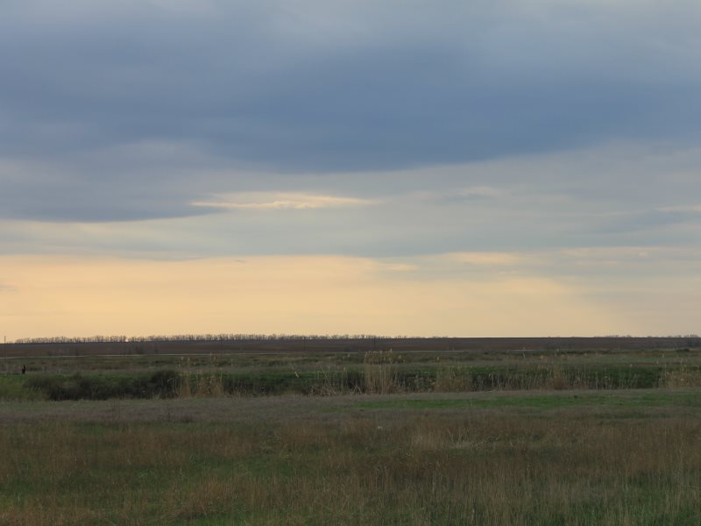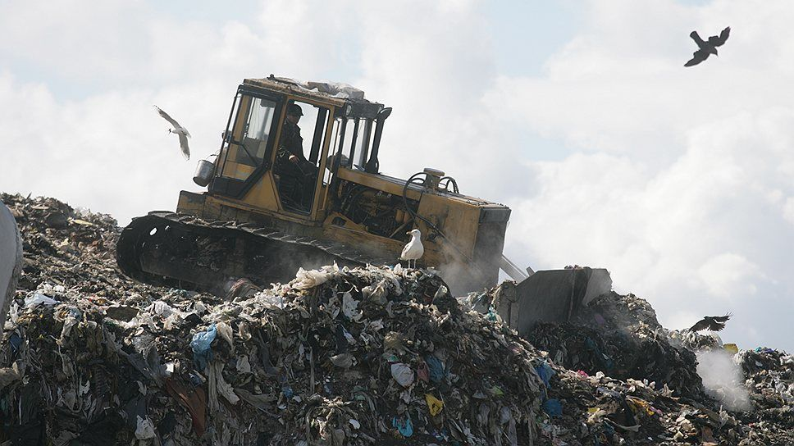

Муниципальная программа «Противодействие коррупции в Озинском муниципальном районе Саратовской области »
Цели:
- создание системы по предупреждению коррупционных действий;
- снижение уровня коррупции, ее влияние на активность и эффективность бизнеса, деятельность государственных и муниципальных органов, на повседневную жизнь граждан на территории Озинского муниципального района;
- обеспечение защиты прав и законных интересов граждан, общества и государства от проявленной коррупции
Фактические результаты
Наименование целевого показателя | План  2023 года | Отчет 2023года
Отношение количества проведенных антикоррупционных экспертиз к количеству разработанных проектов нормативно правовых актов | 100% | 100%

Муниципальная программа «Привлечение и закрепление молодых специалистов на территории Озинского муниципального района »
Цели:
- Обеспечение профессиональными кадрами муниципальных учреждений Озинского муниципального района и иных учреждений работающихна территории Озинского муниципального района
Фактические результаты
Наименование целевого показателя | План  2023 года | Отчет 2023года
Количество молодых специалистов, привлеченных для работы в ГУЗ СО «Озинская РБ» | 3 | 3
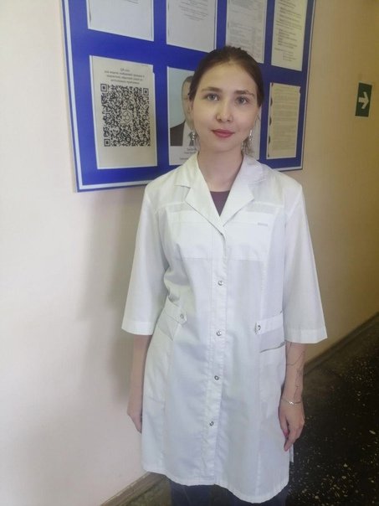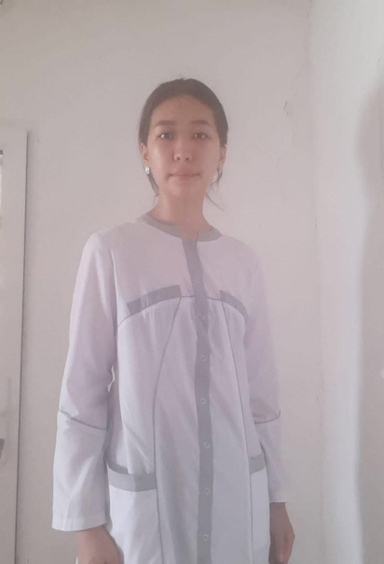
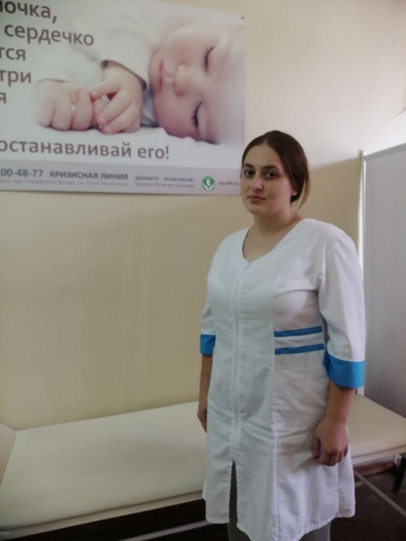

Размер муниципального долга
Вид долгового обязательства | На 01.01.2024г.
 | Сумма, тыс. рублей | Удельный вес, в %
Бюджетные кредиты из областного бюджета | 6000,0 | 100,0
Всего: | 6000,0 | 100,0
в % к объему налоговых и неналоговых доходов бюджета | 6,8

Динамика муниципального долга

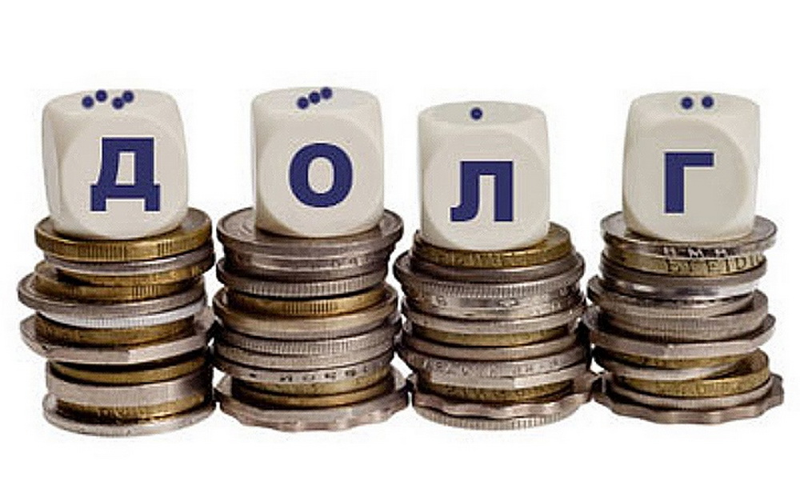

Контактная информация

Ответственный исполнитель:

Финансовое управление администрации Озинского муниципального района Саратовской области
Адрес Финансового управления: 413620, Саратовская область, р.п.Озинки, ул.Ленина,14.

Электронная почта: fo17ozin@mail.ru
График работ: с 08.00 до 17.15 (обед с 12.00 до 13.00)
Ответственные за формирование бюджета для граждан:
- начальник финансового управления – Сергеева Лариса Александровна,
тел. 8(84576) 4-13-42
- начальник бюджетного отдела– Лемешкина Любовь Владимировна,
тел. 8(84576) 4-13-98
- начальник отдела бюджетного учета и отчетности – Коломенская Неля Николаевна, тел. 8(84576) 4-27-48

